Page 155. Exercice 21.
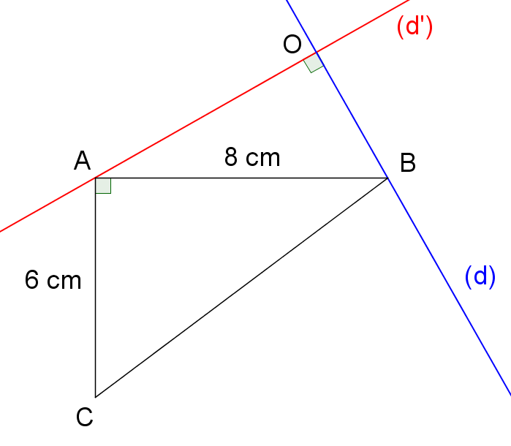
Remets les consignes du programme de construction dans l'ordre.

- Trace la droite (d') parallèle à la droite (BC) passant par le point A.
- Nomme O le point d'intersection des droites (d) et (d').
- Trace un triangle ABC rectangle en A tel que : AB = 8 cm et AC = 6 cm.
- Trace la droite (d) perpendiculaire à la droite (d') passant par B.

